# שאלות הכנה:

1. מתקיים יחס הפוך ביניהם ($f=\frac{1}{T}$) ככל שהתדר יותר גדול זמן המחזור יותר קטן.
2. זהו המרחק בין הערך הגבוה ביותר בגל לבין הערך הנמוך ביותר בגל.

# מהלך הניסוי:

1. 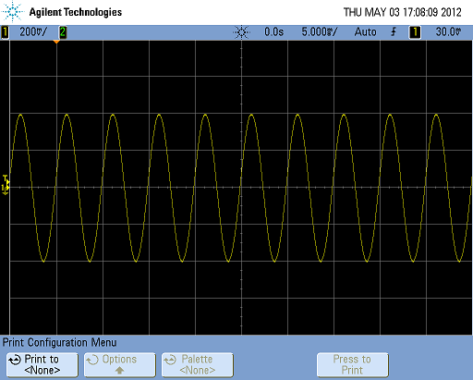
2. DCV מתייצב בסביבות ה-0, ואילו ACV מתייצב בסביבות ה0.2838.
3. תמונה:

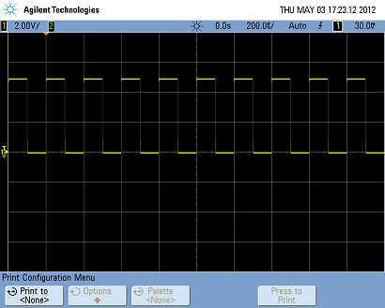

1. תוצאות:

DC = 2.505

ACV = 2.493

1. תמונה:

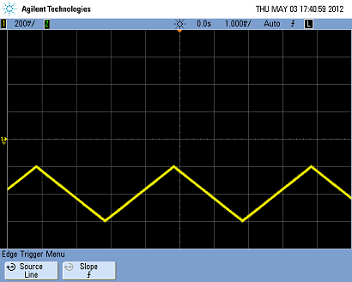

1. תוצאות: DC = -0.398 AC = 0.116
2. תמונה:

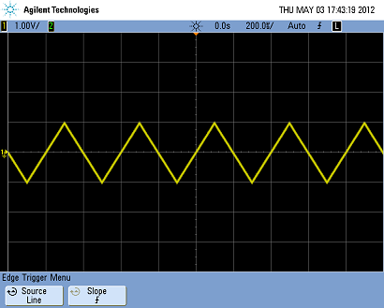

1. תוצאות: DC = 0.003 AC=0.578
2. תמונה:

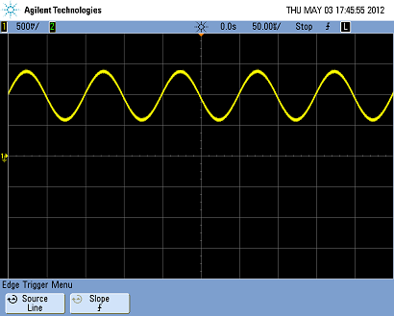

1. תוצאות: DC=1 AC=0.283
2. תמונה:

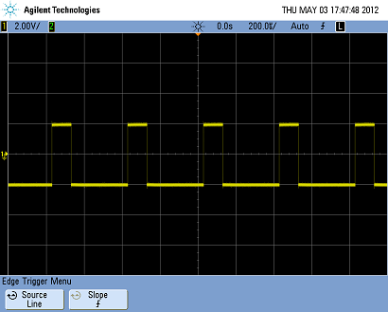

1. תוצאות: DC=-0.99 AC=1.73
2. תמונה:

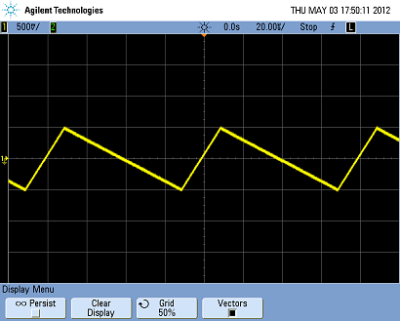

1. תוצאות: DC= 0.001 AC= 0.289
2. א. במשולש ובסינוס יצא קו אלכסוני[תמונה 1], ובריבוע יצא משהוא מוזר כמין שמינית [תמונה 2]

תמונה 1 =

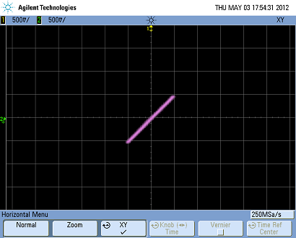

תמונה 2=

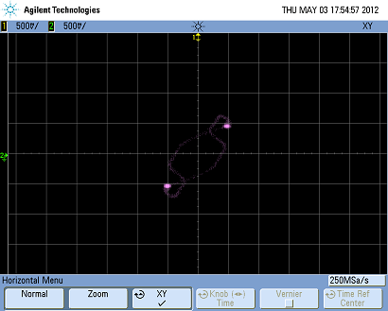

ב.

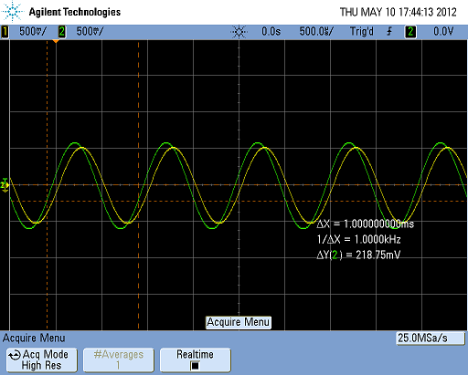

זמן המחזור 100MS

500/5 US הפרש בין האותות

*חסר חישוב למעלות

בגלל הקבל

*חסר חישוב

ג.

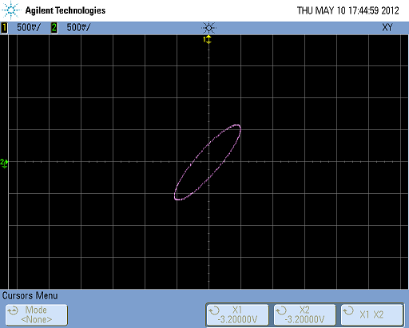

a=500/2mv b=500mv

3.

1. השוואת תחומי תדר מירביים

|  |  |  |  |  |  |  |  |  |  |  |  |  |  |  |
| --- | --- | --- | --- | --- | --- | --- | --- | --- | --- | --- | --- | --- | --- | --- |
| תדר Hz | 1 kHz | 2 kHz | 5 kHz | 10 kHz | 20 kHZ | 50 kHz | 100 kHz | 200 kHz | 500 kHz | 1 mHz | 2 mHz | 5 mHz | 10 mHz | 20 mHZ |
| Vp-p scope | 0.99 v | 0.99 v | 0.98 v | 0.94v | 0.85V | 0.38V | 0.35 V | 0 V | 0 V | 0.01 V | 0.01 V | 0.01 V | 0.01 V | 0.01 V |
| Vrms scope | 0.35v | 0.35v | 0.35v | 0.35v | 0.35v | 0.35v | 0.35v | 0.35v | 0.35v | 0.35v | 0.35v | 0.35v | 0.35v | 0.35v |
| Vrms DMM | v0.35 | 0.35v | 0.35v | 0.35V | 0.35V | 0.35 V | 0.35v | 0.36 V | 0.24 V | 0.08 V | 0.02 V | 0.02 V | 0.02 V | 0.02 V |